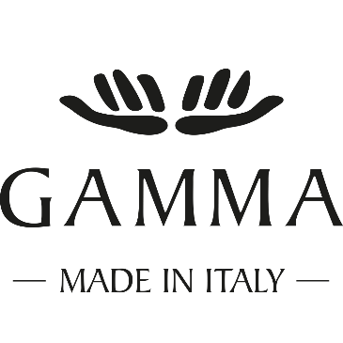
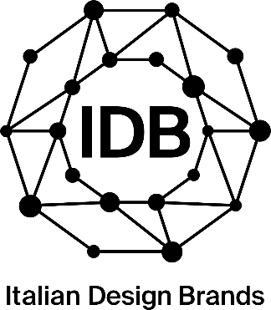

ITALIAN DESIGN BRANDS (IDB) CONTINUA LA SUA ESPANSIONE
E SI RAFFORZA NEL MONDO FURNITURE CON L’INGRESSO DI
GAMMA ARREDAMENTI

L’azienda romagnola, specializzata nella produzione di arredi in pelle, consente a IDB di ampliare la gamma prodotti e consolidare la presenza internazionale in mercati strategici come USA e Cina

Milano, 1 giugno 2022 - Italian Design Brands (IDB), il polo italiano dell’arredo di design di alta qualità, ha concluso la sua nona operazione di aggregazione con l’acquisizione di una quota di maggioranza in Gamma Arredamenti International S.p.A., azienda specializzata nella produzione di divani, poltrone e altri componenti di arredo prevalentemente in pelle.
In base all’accordo, i due fondatori e principali azionisti di Gamma - Gabriele Ghetti e Carla Botti – resteranno alla guida della società, nella quale hanno reinvestito mantenendo una quota significativa.
Gamma Arredamenti International è stata fondata nel 1974 a Forlì, dove oggi si trova il suo headquarter principale, uno stabilimento di oltre 10.000 mq a cui si aggiunge una filiale controllata al 100% negli Stati Uniti, in North Carolina, che promuove nel mercato nordamericano i prodotti realizzati in Italia. L’azienda da sempre si contraddistingue per una particolare attenzione alla qualità delle materie prime utilizzate e, nel corso degli anni, è diventata un’importante ambasciatrice del Made in Italy nel mondo, grazie al forte know-how nella lavorazione della pelle e al design innovativo dei prodotti. Esporta in oltre 70 Paesi attraverso i due brand proprietari, Gamma – collezione storica di prodotti in pelle - e Dandy Home – linea progettata in collaborazione con lo Studio Viganò che propone prodotti caratterizzati da una combinazione di materiali, dettagli e soluzioni creative maggiormente orientati alle tendenze. Nel 2021, a livello consolidato, la società ha realizzato un fatturato di quasi 26 milioni di euro, con una quota export che supera il 90% e a oggi conta circa 110 dipendenti.
Grazie all’ottima presenza della società in queste aree, l’ingresso di Gamma permette a Italian Design Brands di consolidare ulteriormente la sua presenza in Stati Uniti e Cina, mercati ad altissimo potenziale per il mondo dell’arredo italiano e dove IDB sta portando avanti importanti progetti di rafforzamento commerciale, anche grazie alla costituzione di filiali estere in loco. Il Gruppo, infatti, ha appena aperto una nuova sede negli USA, che si aggiunge a quella inaugurata ad inizio 2020 in Cina e alla filiale di Londra attiva dallo scorso anno. L’importante competenza nella lavorazione in pelle di Gamma potrà inoltre supportare le altre società IDB e i loro designer nello sviluppo di nuovi elementi e prodotti, ampliando l’offerta commerciale e rafforzando le competenze interne del Gruppo.
Andrea Sasso, Chairman e CEO di IDB, ha commentato: “Siamo felici di accogliere nella famiglia IDB un’altra realtà di eccellenza del Made in Italy. Quando abbiamo incontrato per la prima volta Gabriele e Carla siamo rimasti colpiti dalla loro visione e profonda conoscenza del settore, che ha portato l’azienda a diventare una realtà solida con una forte presenza sui mercati internazionali. Grazie al supporto strategico e operativo di IDB, Gamma potrà continuare a crescere, ampliando la propria rete commerciale e mantenendo intatto il suo DNA, per valorizzare ancor di più le sue caratteristiche distintive”. Giorgio Gobbi, Managing Director di IDB, ha aggiunto: “Riteniamo che questa operazione sia molto strategica per il Gruppo: i prodotti di Gamma sono altamente complementari all’attuale portafoglio di IDB nel mondo Furniture, oltre all’opportunità di aggiungere nel Gruppo nuove importanti competenze produttive. Gamma potrà infatti diventare il centro di riferimento per la lavorazione della pelle del Gruppo IDB e, grazie al suo know-how, potrà supportare le altre società e i loro designer nello sviluppo di nuovi prodotti, creando importanti sinergie a livello industriale.”
Gabriele Ghetti, Presidente Esecutivo di Gamma Arredamenti, ha dichiarato: “Uno dei motivi, forse il più importante, che ci ha portati a questa operazione è la volontà di continuare a far crescere il nostro brand. La scelta di entrare in IDB sta nel valore che noi riteniamo abbia la squadra nel suo insieme: un gruppo di aziende complementari che nei mercati internazionali dell’arredamento promuovono con successo il Made in Italy, mettendo a fattor comune la competenza ed il supporto di imprenditori e manager che hanno maturato una lunga esperienza nel proprio specifico settore. Ritengo che l’opportunità di creare una forte sinergia di know-how in ambiti quali la ricerca, la competenza produttiva e le strategie di go-to-market ci permetterà di conquistare nuovi spazi e mercati da veri protagonisti.”
L’operazione è stata finanziata da Unicredit e assistita da: Marco Franzini (Grimaldi Studio Legale) e Piero Belloni Peressutti (Studio Belloni); Mara Ossani; Carlo Bertoncello; Matteo Ennio, Giacomo Perrone e Françoise Tincani (KPMG), Marco Valdonio (Studio Maisto e Associati) e da Marco Leonardi (Gattai, Minoli, Agostinelli, Partners), in qualità di consulente di Unicredit.

ITALIAN DESIGN BRANDS (IDB)
Italian Design Brands S.p.A. (IDB) nasce nel 2015 per promuovere un polo del design italiano di alta qualità su iniziativa di Private Equity Partners - di Fabio Sattin e Giovanni Campolo -, Paolo Colonna, Giovanni e Michele Gervasoni, supportati da un gruppo selezionato di investitori privati di alto livello. Nel settembre 2015 ha aderito al progetto Giorgio Gobbi, manager di solida esperienza in aziende multinazionali e nell’ambito dell’arredo e del design, oggi Managing Director di IDB. A maggio 2020 si è unito al Gruppo Andrea Sasso, manager di grande esperienza sviluppata in gran parte come top manager e CEO di società quotate, Presidente e CEO di IDB. La società ha rapidamente intrapreso un percorso di crescita che ha visto importanti realtà del settore del design aderire al progetto. Ad oggi il Gruppo conta nove aziende, ciascuna con una propria precisa identità: Gervasoni (2015), che realizza soluzioni di arredo attraverso l’omonimo marchio ed il brand Very Wood, Meridiani (2016), azienda specializzata nella creazione di raffinati arredi contemporanei e versatili, Cenacchi International (2017), operante nel mondo contract per il settore del lusso, Davide Groppi (2018) che inventa e produce lampade e progetti di luce, Saba Italia (2018), azienda di arredamento di design di alta fascia, Modar (2019), azienda specializzata in progetti di arredamento in ambito contract, Flexalighting (2020), che progetta e produce sistemi di illuminazione a LED per interni ed esterni, Axolight (2021), specializzata nella progettazione e produzione di lampade di design made in Italy, e Gamma Arredamenti (2022), che produce imbottiti e complementi di arredo prevalentemente in pelle.
IDB, in costante crescita, nel 2021 ha registrato ricavi consolidati pari a 144,2 milioni di euro con una quota export pari al 73%. Ad oggi conta oltre 510 persone.

Contatti
Ufficio Stampa
Ad Hoc Communication Advisors
Tel: +39 02.7606741
Giorgia Cococcioni giorgia.cococcioni@ahca.it
Alessandra Nava alessandra.nava@ahca.it

